Міністерство освіти і науки України

Національний технічний університет України

“Київський політехнічний інститут імені Ігоря Сікорського”

Факультет інформатики та обчислювальної техніки

Кафедра інформаційних систем і технологій

Лабораторна робота №2

**Системна інженерія**

Контекстна діаграма

|  |  |
| --- | --- |
| *Виконали*  Студенти групи ІА-11  *Воробей А. О.*  *Мельник В. О.*  *Никифоров М. С*  *Юраш Б. В.* | *Перевірив*  Асистент  *Степанов Андрій Сергійович* |

Київ 2023

**Мета:** *Ознайомитися з теоретичними відомостями, а саме з використання та побудовою контекстних діаграм. Набуті знання використати для графічного опису взаємодії нашої системи – Ракета-носій з навколишнім середовищем. Це допоможе та полегшить майбутній процес проектування створюваної системи.*

**Завдання:**

1. Обрати об’єкт системної інженерії, тобто створювану систему
2. Для обраної системи побудувати контекстну діаграму

**Хід роботи:**

Запишемо визначення нашої основної системи та приведемо список компонентів, з якими вона може взаємодіяти під час своєї роботи. Ракета-носій - апарат, що використовує принципи реактивного руху і призначений для виведення корисного вантажу у космічний простір. Розглядати будемо ракету, у якої повертається перша ступінь, що дозволяє значно скоротити витрати на її запуск та будову.

Оскільки дана технологія працює на базі реактивного руху для її роботи знадобляться паливо, а також кисень, оскільки ракети буде виходити за атмосферу у область, де його немає. Відповідно можемо виділити перший компонент взаємодії – заправочна станція.

Оскільки нам необхідно слідкувати за станом нашої ракети та посилати відповідні сигнали при певних несправностях виділимо групу вимірювальних пристроїв, які будуть надсилати дані на командний пункт, який займається запуском та керуванням ракети.

Оскільки у нас ракета з першою ступінью, яка повертається, ми виокремимо станцію призамлення. Вона буде обмінюватися сигналами з нашою ракетою для синхронізації та правильного призамлення на невеликій висоті.

Ще виділимо пункт навігації, який займаються створенням маршрутів нашої ракети та слідкуванням за їх правильним виповненням. Відповідно для того, щоб груз, який перевозиться зафіксувався на правильній орбіті та підтримувався на ній.

Нарешті, нам необхідно зобразити наш космічний апарат, який перевозиться. Тобто нам необхідно обмінюватися з ним інормацією про його стан, а також у правильний момент передати це управління командному пункуту у момент від’єднання нашого грузу. Об’єднаємо все вищеперечислене у єдину діаграму, яка буде мати назву – контекстна.

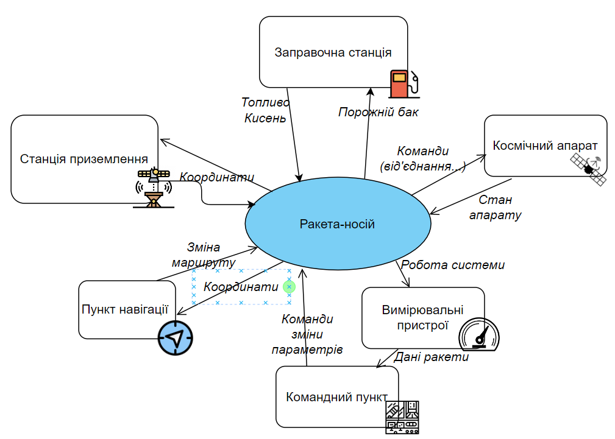

**Висновок:**

*На даній лабораторні роботі ми ознайомилися з поняттям контекстна діаграма. Контекстна діаграма - це графічна модель, яка демонструє зв'язки між системою та іншими сутностями, з якими вона взаємодіє. Це дозволяє розуміти, як система вписується в загальний контекст та визначити її обмеження. Та використавши отриману інформацію побудували її для нашої системи – Ракета-носій. Ознайомлення з призначенням та побудовою контекстної діаграми є важливим етапом у проектуванні складних систем, який допоможе зрозуміти їх взаємодію з оточенням та забезпечити їх ефективну роботу.*